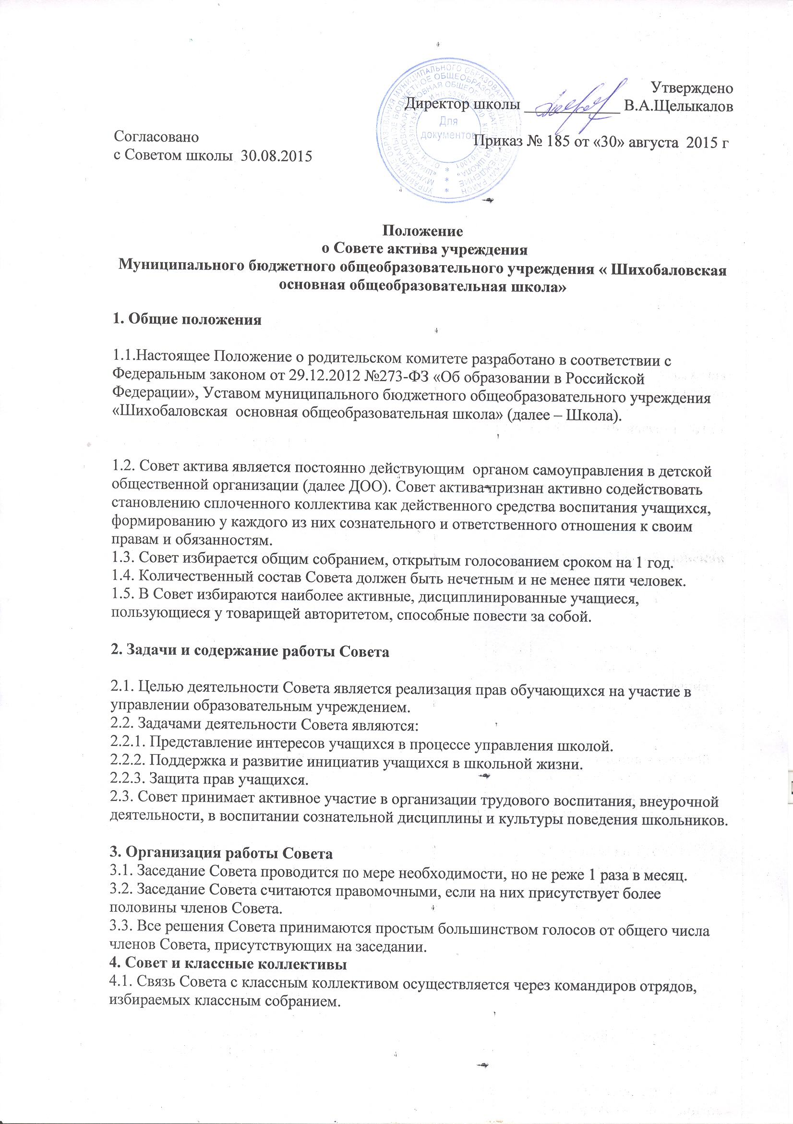

4.2. Классное собрание принимает решения по вопросам деятельности классного коллектива, заслушивает информацию о решениях Совета, намечает конкретные меры по выполнению этих решений.
5. Функции и полномочия Совета
5.1. Совет:
- Избирает Председателя Совета
- Разрабатывает проекты планов работы
- Осуществляет контроль за выполнением принятых решений Общего Собрания и Совета.

5.2. Совет выполняет функции:
- Организаторскую
- Представительскую
- Пропагандистскую
- Информационно-методическую

В пределах этих функций Совет имеет полномочия:
- Избирать Председателя Совета
- Разрабатывать проекты планов деятельности
- Осуществлять контроль за выполнением программ и принятых решений Общего Собрания и Совета
- определяет вопросы повестки дня заседаний Совета, включая отчёт советов о проделанной работе.
6. Функции исполнительных Советов
Совет образования
Цели:
* способствует сознательному отношению школьников к учебной деятельности;
* решает вопросы, связанные с повышением качества знаний учащихся (через систему факультативов, консультаций, олимпиад, предметных недель).
Функции и дела:
· проводит рейды по контролю наличия учебных принадлежностей;
· организует участие классов в предметных неделях;
· организует участие учащихся класса в конкурсах, олимпиадах;
· анализирует итоги успеваемости и посещаемости.
Совет досуга
Цели:
* создание условий для самореализации творческого потенциала каждой личности через систему КТД;
* расширение форм досуга подростков;
* развития художественно-эстетического вкуса и расширение кругозора учащихся.
Функции и дела:
· руководит проведением КТД, организацией общешкольных праздников и вечеров;
· распределяет между учащимися поручения по подготовке мероприятий;
· организует оформление праздников, конкурсов, вечеров и т.д.;
Информационный совет
Цели:
* овладение навыками журналистского мастерства;
* создание условий для самореализации творческих возможностей учащихся.

Функции и дела:
· выпуск газет;
· смотры-конкурсы плакатов, рисунков;
· информационные линейки;
· размещение статей учащихся в газете.

Совет здоровья и спорта
Цели:
* создание условий для формирования здорового образа жизни;
* физическое развитие и самосовершенствование учащихся.

Функции и дела:
· организует и проводит спортивные мероприятия, спартакиады здоровья, спортивные праздники, походы, игры;
· вовлекает учащихся в спортивные секции и кружки.
Совет труда и заботы
Цели:
* воспитание у учащихся чувства сопереживания, соучастия в судьбах людей;
* формирование потребности быть полезным, делать бескорыстно добрые дела;
* оказание помощи и поддержки младшим школьникам;
* воспитание ответственного отношения к выполнению общественных поручений, к ОПТ.
Функции и дела:
· организует акции по оказанию помощи ветеранам ВОВ и престарелым;
· организует общественно-полезный труд, участие в субботниках, трудовых акциях.
Совет правопорядка
Цели: обеспечение соблюдения и выполнения каждым учащимся правил внутреннего распорядка, заложенных в Уставе школы.

Функции и дела:
· проводит рейды «Школьная сумка», «Учебник», «Вторая обувь»;
· обеспечивает порядок во время проведения массовых мероприятий, дискотек;
· контроль за качеством организаций дежурства классных коллективов по школе.

